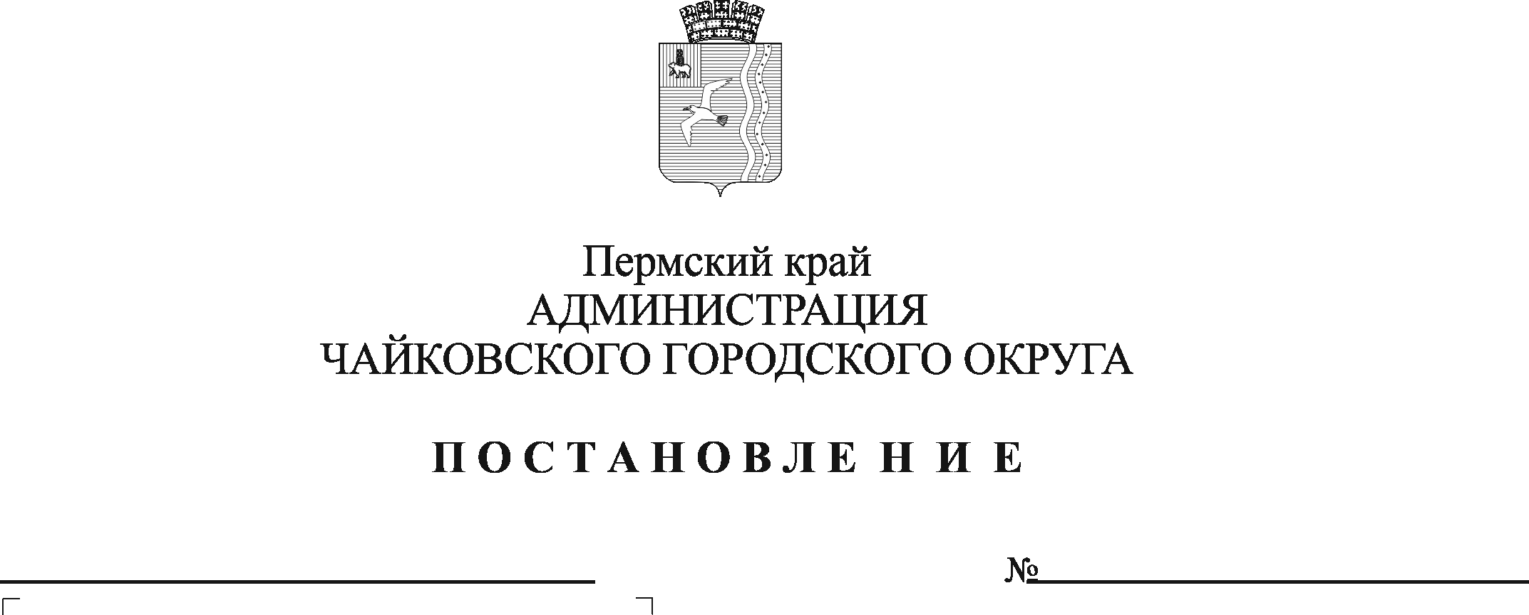
О внесении изменений в Положение об оплате труда работников муниципального казенного учреждения «Управление закупок», утверждённое постановлением администрации Чайковского городского округа от 23.10.2023 № 1014

На основании Федерального закона от 6 октября 2003 г. № 131-ФЗ «Об общих принципах организации местного самоуправления в Российской Федерации», в соответствии с Уставом Чайковского городского округа, решением Чайковской городской Думы от 19 декабря 2018 г. № 96 «Об оплате труда работников муниципальных учреждений Чайковского городского округа», в целях регулирования оплаты труда в муниципальном казенном учреждении «Управление закупок»
ПОСТАНОВЛЯЮ:
- Внести в Положение об оплате труда работников муниципального казенного учреждения «Управление закупок», утверждённое постановлением администрации Чайковского городского округа от 23 октября 2023 г. № 1014 следующие изменения:
  - пункт 5.2. изложить в следующей редакции:
«5.2. В пределах ФОТ к установленным должностным окладам работников Учреждения устанавливается максимальный размер персонального повышающего коэффициента по занимаемой должности:
п/п | Наименование должности | Персональный повышающий коэффициент
1 | Директор | до 0,80
2 | Заместитель директора | до 0,75
3 | Главный специалист, контрактный управляющий | до 0,80
4 | Главный специалист | до 0,75
5 | Секретарь | до 1,00
6 | Уборщик служебных помещений | до 1,20
»;
  - пункт 5.11. изложить в следующей редакции:
«5.11. Выплата за выслугу лет:
5.11.1. Выплата за выслугу лет работникам Учреждения производится дифференцированно в зависимости от общего стажа работы, дающего право на получение этой выплаты, в процентах к установленным должностным окладам работников Учреждения:
При стаже работы | Размер надбавки, %
от 1 до 5 лет | 10
от 5 до 10 лет | 15
от 10 до 15 лет | 20
свыше 15 лет | 30
5.11.2. Выплата за выслугу лет назначается и выплачивается с момента возникновения права на назначение этой выплаты.
В общий стаж работы, дающий право на получение ежемесячной выплаты за выслугу лет, включается:
время работы в Учреждении;
время работы в государственных и муниципальных органах власти и учреждениях Российской Федерации на соответствующих должностях;
время работы в иных организациях в области закупок товаров, работ, услуг или размещения заказов на поставки товаров, выполнение работ, оказание услуг, опыт и знание по которым необходим для выполнения обязанностей по занимаемой должности.
5.11.3. Выплата за выслугу лет исчисляется ежемесячно за фактически отработанное время, исходя из должностного оклада работника Учреждения без учета доплат и надбавок, и выплачивается с заработной платой.
При исполнении обязанностей временно отсутствующего работника или при внутреннем совместительстве выплата за выслугу лет не начисляется. Выплата за выслугу лет выплачивается работникам Учреждения, для которых Учреждение является основным местом работы.
5.11.4. Выплата за выслугу лет учитывается во всех случаях исчисления среднего заработка.
5.11.5. Назначение выплаты за выслугу лет работникам Учреждения производится на основании приказа директора Учреждения по решению комиссии по установлению трудового стажа. Назначение выплаты за выслугу лет директору Учреждения производится на основании приказа учредителя.
5.11.6. При увольнении работника Учреждения выплата за выслугу лет исчисляется пропорционально отработанному времени и выплачивается при окончательном расчете.».
- Опубликовать постановление в газете «Огни Камы» и разместить на официальном сайте администрации Чайковского городского округа.
- Постановление вступает в силу после его официального опубликования.

Глава городского округа –
глава администрации
Чайковского городского округа А.В. Агафонов

